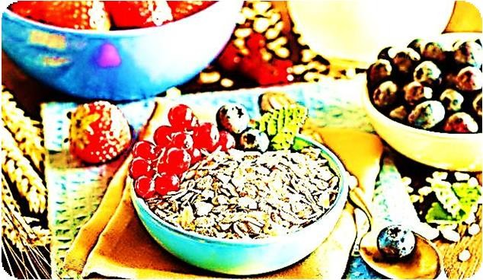
"Организация

питания дома и в

детском саду"

Организация питания в ДОУ

Одним из важных факторов здоровья ребёнка является организация рационального питания и отражение ее в воспитательно-образовательном процессе.
Организация питания детей соответствует санитарно-эпидемиологическим правилам и нормам САНПИН 2.3/2.4.3590-20 “Санитарно-эпидемиологические требования к организации общественного питания населения”. Дошкольное образовательное учреждение (далее ДОУ) обеспечивает гарантированное, сбалансированное питание для детей в соответствии с их возрастом и временем пребывания в ДОУ по нормам в соответствии с нормативными документами, 10-дневным меню. При приготовлении блюд повара пользуются разработанными технологическими картами, утверждёнными Комитетом образования города Братска, что обеспечивает сбалансированность питания по белкам, жирам, углеводам.
Правильное питание – это основа длительной и плодотворной жизни, залог здоровья, бодрости, гарантия от появления различных недугов. Поэтому в плане работы ДОУ вопрос о правильном питании занимает одно из важнейших мест. В детском саду питание организовано в групповых комнатах. Весь цикл приготовления блюд происходит на пищеблоке. Пищеблок на 100% укомплектован кадрами. Помещение пищеблока размещается на первом этаже, имеет отдельный выход.
Транспортирование пищевых продуктов осуществляется специальным автотранспортом поставщиков.
Готовая пища выдаётся только после снятия пробы медработником и соответствующей записи в журнале результатов оценки готовых блюд. Организация питания постоянно находится под контролем администрации ДОУ.

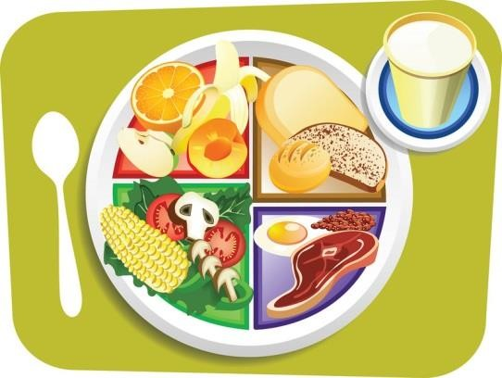
В ДОУ организовано 5-ти разовое питание. В меню каждый день включена суточная норма молока, сливочного и растительного масла сахара, хлеба, мяса. Продукты, богатые белком (рыба, мясо), включаются в меню первой половины дня. Во второй половине дня детям предлагаются молочные и овощные блюда. Для приготовления вторых блюд кроме говядины
используются также субпродукты (печень в виде суфле, котлет, биточков, гуляша). Ежедневно в меню включены овощи. Дети регулярно получают на полдник кисломолочные продукты.
Одна из главных задач, решаемых в ДОУ, – это обеспечение конституционного права каждого ребёнка на охрану его жизни и здоровья.
Здоровье детей невозможно обеспечить без рационального питания, которое является необходимым условием их гармоничного роста, физического и нервно-психического развития, устойчивости к действию инфекций и других неблагоприятных факторов внешней среды. Кроме того правильно организованное питание формирует у детей культурно-гигиенические навыки, полезные привычки, так называемое рациональное пищевое поведение, закладывает основы культуры питания.
В рацион питания ДОУ включены все основные группы продуктов – мясо, рыба, молоко и молочные продукты, яйца, пищевые жиры, овощи и фрукты, сахар, кондитерские изделия, хлеб, крупа и др.
Рацион питания детей по качественному и количественному составу в зависимости от возраста детей и формируется отдельно для групп детей в возрасте от 1,5 до 3-х лет и от 3 до 8 лет.

Основные принципы организации питания в ДОУ следующие:

- Соответствие энергетической ценности
Рациона энергозатратам ребёнка.
- Сбалансированность в рационе всех заменимых и незаменимых пищевых веществ.
- Максимальное разнообразие продуктов и блюд, обеспечивающих сбалансированность рациона.
- Правильная технологическая и кулинарная обработка продуктов, направленная на сохранность их исходной пищевой ценности, а также высокие вкусовые качества блюд.
- Оптимальный режим питания, обстановка, формирующая у детей навыки культуры приёма пищи.
Пищеблок ДОУ оснащён всем необходимым техническим оборудованием. Работники пищеблока аттестованы и своевременно проходят санитарно-гигиеническое обучение.

Советы родителям

Чтобы расти и интенсивно развиваться, детям необходимо постоянно восполнять запасы энергии. Нехватка любых пищевых веществ может вызвать задержку роста, физического и умственного развития, а также нарушение формирования костного скелета и зубов. В особенности это касается детей дошкольного возраста. Почему вопросы питания дошкольников являются такими важными? Потому что, к сожалению, большинство заболеваний сегодня начинают формироваться именно в этом возрасте. Это хронические заболевания желудочно-кишечного тракта, такие как хронические гастродуодениты, холецистохолангиты и даже язвенная болезнь. Более того: именно нарушения в питании детей являются одной из основных причин и других хронических заболеваний у детей.

Чем кормить детей дома?

Большинство детей посещают ДОУ, где получают пять раз в день необходимое по возрасту питание. Домашний рацион питания такого “организованного” ребёнка должен дополнять, а не заменять рацион ДОУ. С этой целью в каждой группе воспитатели вывешивают ежедневное меню, чтобы родители могли с ним ознакомиться. Поэтому, забирая ребёнка домой, не забудьте прочитать его и постарайтесь дать малышу дома именно те продукты и блюда, которые он недополучил днём. В выходные и праздничные дни старайтесь придерживаться меню ДОУ, используя рекомендации медицинского работника ДОУ. Утром перед отправлением ребёнка в детский сад не кормите его, так как он потом будет плохо завтракать в группе. Ну а если вам приходится отводить его очень рано, напоите кефиром или дайте яблоко.
А как же происходит в большинстве семей? Мама утром торопится на работу и начинает насильно кормить ребёнка. Малыш нервничает, из-за этого у него не выделяются пищеварительные ферменты, спазмируется желчный пузырь и не выходит желчь для переваривания пищи. Мама считает, что у него плохой аппетит, но ведь нельзя его отпустить из дома голодным! И насильственное кормление продолжается!

Несколько слов об аппетите

Если у ребёнка плохой аппетит, недопустимо развлекать его во время еды, разрешать смотреть телевизор или обещать вознаграждение за то, что он все съест. Подобные поощрения нарушают пищеварительный процесс, а аппетит не улучшают вовсе. Есть истина, которую должна знать каждая мама: не так важно, сколько съест ребёнок, намного важнее – сколько он сможет усвоить! Еда, съеденная без аппетита, вряд ли принесёт пользу организму. Для улучшения аппетита ребёнка надо не перекармливать, следует больше гулять и двигаться, спать в проветренном помещении, в общем, максимально придерживаться требований здорового образа жизни. Ребёнок должен принимать пищу в спокойном состоянии, избегайте ссор и неприятных разговоров за столом — это тоже ухудшает процесс пищеварения и снижает аппетит. Не давайте малышу еды больше, чем он сможет съесть. Лучше потом положите чуточку добавки. И вообще: стоит ли так бояться голода? Лучше съесть с аппетитом кусок хлеба, тщательно его пережёвывая, чем под материнский крик – ранний завтрак, который вряд ли переварится. Если приём пищи становится мучением для матери и ребёнка, то у ребёнка может возникнуть отвращение к еде. Еда должна быть для ребёнка удовольствием. Не добивайтесь аппетита принуждением! Ведь это первый шаг к желудочно-кишечной патологии.

Почему важно не спешить во время еды?

Переваривание пищи начинается во рту, где со слюной выделяется фермент амилаза, который уже в полости рта начинает расщеплять углеводы. Чем медленнее и спокойнее идёт процесс обработки пищи во рту, тем лучше она будет переварена в желудке. Кроме того, слюна смачивает пищевой комок, и он легче проходит через пищевод. Таким образом, главное – научить ребёнка жевать. Хуже всего, когда ребёнок торопится и глотает куски. Эти куски плохо перевариваются, и организм почти ничего не усваивает. И тогда непереваренная пища проходит в двенадцатиперстную кишку, тонкую и толстую кишки – и травмирует их.

Почему надо избегать перекармливания?

Аппетит снижается и у перекормленных детей. Их бесконечно пичкают всякими вкусными яствами. Они не знают чувства голода, а следовательно, не знают положительных эмоций при его утолении. Оказывается, чувство голода, конечно, не хроническое и утоляемое, даже полезно.

Откажитесь от фаст-фуда!

Безусловно, каждый врач скажет, что чипсы и гамбургеры вредны, а молочные продукты и овощи полезны. С другой стороны, детям достаточно трудно внушить мысль о пользе несолёной пищи, приготовленных на пару овощей. Почему так изменились пищевые стереотипы? Почему вместо обычной картошки дети предпочитают картофельные чипсы, вместо хлеба – сухарики из пакетика? Несомненно, огромную роль играет реклама, формируя и у ребёнка, и у его родителей образ современного чада. Кроме того, срабатывает чувство стадности. Стремление ребёнка быть "как все" в большинстве случаев подавляет голос разума.
Родителям стоит помнить, что на формирование вкусовых пристрастий детей влияют в первую очередь гастрономические предпочтения членов семьи, атмосфера в доме и в обществе в целом. Если взрослые, ссылаясь на нехватку времени, питаются "на бегу", заменяя полноценные приёмы пищи перекусами, то трудно ожидать от ребёнка иного поведения. Продукты так называемого «фаст-фуда», например чипсы, достаточно калорийны, за счёт чего подавляют активность пищевого центра, и ребёнок не хочет есть основное блюдо. Именно в этом и заключается вредность так называемой мусорной еды. Следует разъяснять детям, почему полезны те или иные продукты, что они дают организму и какой вред может причинить систематическое употребление еды "фаст-фуд". Оказывается, наименьшее количество вредных веществ, включая азотистые соединения, а также радиоактивные элементы, содержится в крупах (зерна злаковых культур). Поэтому не забывайте о кашах! В них имеется много необходимого для роста, хорошо усвояемого растительного белка, углеводов, витаминов и микроэлементов. Для увеличения витаминов группы B можно в каши добавлять сырые отруби или дрожжи (по одной чайной ложке). Все дети нуждаются в свежих фруктах. Если они вам недоступны, используйте лесные и дикие ягоды – их человек еще не успел испортить удобрениями. Заготовьте на зиму побольше клюквы (она хорошо сохраняется на морозе), черники, калины. Сделайте заготовки из садовых ягод: черной смородины, малины, облепихи и т.п. Витаминов в них достаточно.

Основные принципы питания дошкольников

Принципы питания остаются неизменными на протяжении всей жизни человека.
Во-первых, оно должно быть разнообразным. Независимо от вкусовых пристрастий ребёнка, его нельзя кормить на протяжении нескольких дней однообразной пищей. Необходимо предлагать новые вкусы и блюда, удовлетворяя потребность в основных пищевых веществах, витаминах, микроэлементах и формируя тем самым правильный стереотип питания.
Во-вторых, пища должна быть безопасной. В ДОУ, в домашних условиях должны соблюдаться все правила хранения и приготовления блюд. При покупке продуктов необходимо обращать внимание на срок годности, условия хранения и целостность упаковки. Недопустимо покупать продукты у случайных лиц, в местах не установленной торговли.
В-третьих, нужно обеспечить высокие вкусовые качества приготовленных блюд. При этом еда для ребёнка не должна быть избыточно солёной, сладкой или терпкой. Не стоит исключать сахар, соль при приготовлении пищи, иначе дети откажутся есть, но лучше все же немного недосаливать. Со временем ребёнок привыкнет к такой пище, что поможет сохранить ему здоровье во взрослой жизни. Из специй лучше использовать лавровый лист, душистый перец в небольших количествах.
В-четвертых, пища должна химически "щадить" ребёнка. Жареное не рекомендуется детям до 6 лет, но многие врачи рекомендуют расширять эти границы максимально.
В-пятых, для сбалансированного и полноценного питания необходимо ежедневно включать в детский рацион молочные продукты, фрукты и овощи.
В-шестых, соблюдать режим питания. Перерыв между приёмами пищи должен составлять не более 3–4 часов и не менее полутора часов.

Ну и конечно же, ребёнок должен есть с аппетитом и не переедать!
При соблюдении этих простых правил, родители помогут своему ребёнку вырасти здоровым, счастливым и научат правильно относиться к еде как основному источнику энергии для жизнедеятельности и хорошего настроения

